Государственное автономное профессиональное образовательное
учреждение Свердловской области
«Уральский радиотехнический колледж им. А.С. Попова»

Методические рекомендации для выполнения самостоятельных работ студентами 2 курсов специальностей
11.02.01 Радиоаппаратостроение,
11.02.02 техническое обслуживание и ремонт радиоэлектронной техники (по отраслям)

Разработчик: Петрушина Людмила Александровна, преподаватель 1КК

Екатеринбург, 2021 г.
Методические рекомендации разработаны в соответствии с учебной программой по дисциплине «Метрология, стандартизация и сертификация» для специальностей 11.02.01 и 11.02.02 для успешного освоения раздела «Нормирование точности размеров. Системы допусков и посадок для гладких элементов деталей».

Содержание
Тема 1 Основные понятия размеров и отклонений деталей 4
Варианты заданий 6
Тема 2 Графическое изображение полей допусков 9
Контрольное задание: 12
Тема 3 Виды посадок 13
Варианты к самостоятельной работе по теме 3 18
Системы допусков и посадок для гладких элементов деталей 20

Нормирование точности размеров.
Системы допусков и посадок для гладких элементов деталей

Тема 1 Основные понятия размеров и отклонений деталей
Размеры деталей в партии, изготовленные на одном и том же оборудовании, будут иметь различные значения по причинам:
- Износ инструментов в процессе обработки.
- Различный твердости припуск на обработке заготовки.
- Влияние различных температурных режимов в процессе обработки детали.
- Неточность, деформация станка, инструмента, обрабатываемой детали и т.д.
Невозможно полностью избежать причин, которые вызывают погрешности детали. Можно только уменьшить их путем использования более совершенных технологических процессов и методов измерения. При небольших погрешностях действительные размеры могут на столько мало отличаться от заданных, что их отклонение не ухудшает работоспособности изделия.
1.1 Определения
Вал – термин, применяемый для обозначения наружных элементов деталей
Основной вал – вал верхнее отклонение которого равно нулю.
Отверстие – термин применяемый для обозначения внутренних элементов деталей.
Основное отверстие – отверстие нижнее отклонение которого равно нулю.
Большими буквами обозначаются отверстия, маленькими – валы.

1.2 Основные размеры деталей
Действительный размер – размер установленный измерением с допустимой погрешностью D_{d} – отверстие, d_{d} – это вал.
Предельные размеры – называется два предельных значения размера между которыми должен находиться действительный размер годной детали.
D_{max} и d_{max} наибольший предельный размер отверстия и вала
D_{min} и d_{min} – наименьший предельный размер отверстия и вала
Годность детали определяется сравнением действительного размера с предельным.
D_{max} >= D _{d} >= D_{min}
d_{max}>= d_{d} >= d_{min}
Номинальный размер – размер относительно которого определяются предельные размеры и который служит также началом отсчета отклонений.
D_{н} - номинальный размер отверстия
d _{н} - номинальный размер вала.
Номинальный размер всегда задан, он стоит за знаком диаметра ($Ø$15 –номинальный размер равен 15мм)
Отклонение – алгебраическая разность между предельным и номинальным размерами
Отклонение отверстий обозначается Е, отклонение валов е.
Верхнее отклонение – ES, es алгебраическая разность между наибольшим предельным и номинальным размерами.
Es=D_{max}-D_{н} , es=d_{max}-d_{н.}
Нижнее отклонение EI, ei алгебраическая разность между наименьшим предельным и номинальным размерами.
EI=D_{min}-D_{н} , ei=dmin-d_{н.}
Следует помнить:
- Верхнее отклонение всегда больше нижнего
- Отклонение может быть со знаком + либо - , либо равняться нулю
- На чертежах отклонения обозначаются в мм
- Если отклонения одинаковые, то они записываются в строчку.
- Если отклонение равно нулю, то ничего не пишется(не указывается).
Примеры записи отклонений:
$Ø25 _{-0,006}^{+0,009}$ ${Ø15}_{+0,006}^{+0,014}$ , ${Ø10}_{-0,019}^{-0,012}$ ,$Ø7^{+0,012}$ ,$Ø8_{-0,018}$ , $Ø{11}_{-}^{+}$ 0,018
Допуск - разность между наибольшими и наименьшим предельными размерами или абсолютная величина алгебраической разности между верхними и нижними отклонениями.
TD, Td – допуск отверстия и вала. Допуск можно определить двумя способами:
TD=D_{max}-D_{min} , Td=d_{max}-d_{min.}
TD=ES-EI Td=es-ei.
Допуск характеризует точность детали. Он всегда положительный.

Пример расчета допуска.
Дано: ${Ø10}_{-0,019}^{-0,012}$ Определить:
- Номинальный размер
- Предельные размеры
- Величину допуска
- Дать заключение о годности детали, если действительный размер вала $Ø 9,988 мм$

Решение
(раз написано, что вал, будем обозначать маленькими буквами)
- es = - 0,012мм ei = - 0,019 мм
- Номинальный размер вала d_{н} =10 мм
- Наибольший предельный размер d_{max} = d_{н} + es = 10 + (-0,012) =9,988мм
- Наименьший предельный размер вала d _{min} = d_{н} + ei = 10 + (-0,019) = 9,981мм
- Допуск вала Td = d_{max}-d_{min.} =9,988 – 9,981 = 0,007мм
Td=es-ei = - 0,012 – (- 0,019) = 0,007мм
6)Годность детали d_{max}>= d_{d} >= d_{min}
9,988 >= 9,988 >= 9,981 деталь годна.
Неравенство нас удовлетворяет, значит деталь годна.

Годными и взаимозаменяемыми будут такие детали, размер которых входит в пределы допуска.

Варианты заданий
(необходимо записывать вначале формулу, затем решение, как показано в примере)
Вариант 1
Дано: ${Ø62}_{-0,028}^{-0,012}$ Определить:
1)номинальный размер
2)предельные размеры
3)величину допуска (двумя способами)
4)дать заключение о годности детали, если действительный размер вала $Ø61,973 мм$

Вариант 2
Дано: $Ø{100}_{-0,025}$ Определить:
1)номинальный размер
2)предельные размеры
3)величину допуска (двумя способами)
4)дать заключение о годности детали, если действительный размер отверстия $Ø99,975 мм$

Вариант 3
Дано:$Ø{12}^{+0,032}$ Определить:
1)номинальный размер
2)предельные размеры
3)величину допуска (двумя способами)
4)дать заключение о годности детали, если действительный размер вала $Ø12,005 мм$

Вариант 4
Дано: ${Ø27}_{-0,035}^{+0,015}$ Определить:
1)номинальный размер
2)предельные размеры
3)величину допуска (двумя способами)
4)дать заключение о годности детали, если действительный размер отверстия $Ø26,966 мм$

Вариант 5
Дано: ${Ø10}_{-0,22}^{-0,12}$ Определить:
1)номинальный размер
2)предельные размеры
3)величину допуска (двумя способами)
4)дать заключение о годности детали, если действительный размер вала $Ø9,76 мм$

Вариант 6
Дано:${Ø20}^{+0,015}$ Определить:
1)номинальный размер
2)предельные размеры
3)величину допуска (двумя способами)
4)дать заключение о годности детали, если действительный размер отверстия $Ø20 мм$

Вариант 7
Дано: ${Ø35}_{-0,008}^{+0,012}$ Определить:
1)номинальный размер
2)предельные размеры
3)величину допуска (двумя способами)
4)дать заключение о годности детали, если действительный размер вала $Ø35,010 мм$

Вариант 8
Дано: ${Ø6}_{-0,023}^{-0,010}$ Определить:
1)номинальный размер
2)предельные размеры
3)величину допуска (двумя способами)
4)дать заключение о годности детали, если действительный размер отверстия $Ø5,99 мм$

Вариант 9
Дано: ${Ø50}_{-0,008}^{+0,029}$ Определить:
1)номинальный размер
2)предельные размеры
3)величину допуска (двумя способами)
4)дать заключение о годности детали, если действительный размер вала $Ø49,991 мм$

Вариант 10
Дано: ${Ø80}_{+0,069}^{+0,078}$ Определить:
1)номинальный размер
2)предельные размеры
3)величину допуска (двумя способами)
4)дать заключение о годности детали, если действительный размер отверстия $Ø80,076 мм$

Вариант 11
Дано:$Ø{10}_{-0,037}$ Определить:
1)номинальный размер
2)предельные размеры
3)величину допуска (двумя способами)
4)дать заключение о годности детали, если действительный размер вала $Ø9,973 мм$
Вариант 12
Дано: ${Ø2}_{-0,021}^{-0,014}$ Определить:
1)номинальный размер
2)предельные размеры
3)величину допуска (двумя способами)
4)дать заключение о годности детали, если действительный размер отверстия $Ø1,979 мм$

Вариант 13
Дано: ${Ø42}_{-0,062}^{+0,018}$ Определить:
1)номинальный размер
2)предельные размеры
3)величину допуска (двумя способами)
4)дать заключение о годности детали, если действительный размер вала $Ø42,015 мм$

Вариант 14
Дано: ${Ø15}_{-0,015}^{-0,001}$ Определить:
1)номинальный размер
2)предельные размеры
3)величину допуска (двумя способами)
4)дать заключение о годности детали, если действительный размер отверстия $Ø14,987 мм$

Вариант15
Дано: ${Ø8}_{+0,018}^{+0,036}$ Определить:
1)номинальный размер
2)предельные размеры
3)величину допуска (двумя способами)
4)дать заключение о годности детали, если действительный размер вала $Ø8,031 мм$

Вариант 16
Дано:$Ø{33}_{-0,019}$ Определить:
1)номинальный размер
2)предельные размеры
3)величину допуска (двумя способами)
4)дать заключение о годности детали, если действительный размер отверстия $Ø32,81 мм$

Вариант 17
Дано: ${Ø9}_{-0,014}^{+0,024}$ Определить:
1)номинальный размер
2)предельные размеры
3)величину допуска (двумя способами)
4)дать заключение о годности детали, если действительный размер вала $Ø8,996 мм$
Тема 2 Графическое изображение полей допусков
Нулевая линия – линия соответствующая номинальному размеру от которой откладываются отклонения размеров при графическом изображении допусков и посадок.
Если нулевая линия расположена горизонтально, то положительные отклонения откладываются вверх от нее, а отрицательные вниз.
Поле допуска – поле ограниченное верхним и нижним отклонениями (ширина поля произвольная).
Алгоритм построения
- Выбираем масштаб 1000:1 (масштаб относится к отклонениям)
- Проводим нулевую линию, соответствующую номинальному размеру.
- Строим шкалу отклонений откладываем в вверх + (положительные отклонения) , вниз – (отрицательные отклонения)
- Строим поле допуска
- Проставляем на графике: отклонения, предельные размеры, величину допуска . На рисунке 1 показаны все размеры.

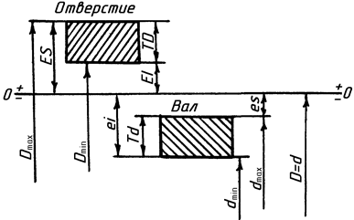

Рисунок 1

Например: построить поле допуска вала d=Ø ${25}_{-0,005}^{+0,009}$

Построить поле допуска вала. Показан на рисунке 2.
Дано Решение
d=Ø ${25}_{-0,005}^{+0,009}$ 1. d_{max}= d _{н} + es = 25 + 0,009 = 25,009 мм
d_{min}=d _{н} + ei = 25 + (- 0,005) = 24,995 мм
2. es=0,009 мм
ei=0,005 мм
3. Td= d_{max} - d_{min} = 25,009 -24,995 = 0,014 мм

+
9
5
25мм
Ø
dmin=24,995
td=0,014 мм
es=0,009
ei=0,005
dmax=25,009
Нулевая линия
d

Рисунок 2

Построить поле допуска соединения:

Дано Решение: ES = + 0,035 EI = + 0,020
es = - 0,020 ei = - 0,030
D=Ø$5_{+0,020}^{+0,035}$
для отверстия
D_{max}=5,035 мм
d=Ø$5_{-0,030}^{-0,020}$ D_{min}=5,020 мм
TD=0,015 мм

для вала
d_{max}=4,980 мм
d_{min}=4,970 мм
td=0,010 м
0
20
35
D
20
30
d
5мм
Ø
Dmin=5,020
EI=0,020
TD=0,015
Dmax=5,035
ei=0,030
es=0,020
td=0,010
dmax=4,980
Нулевая линия

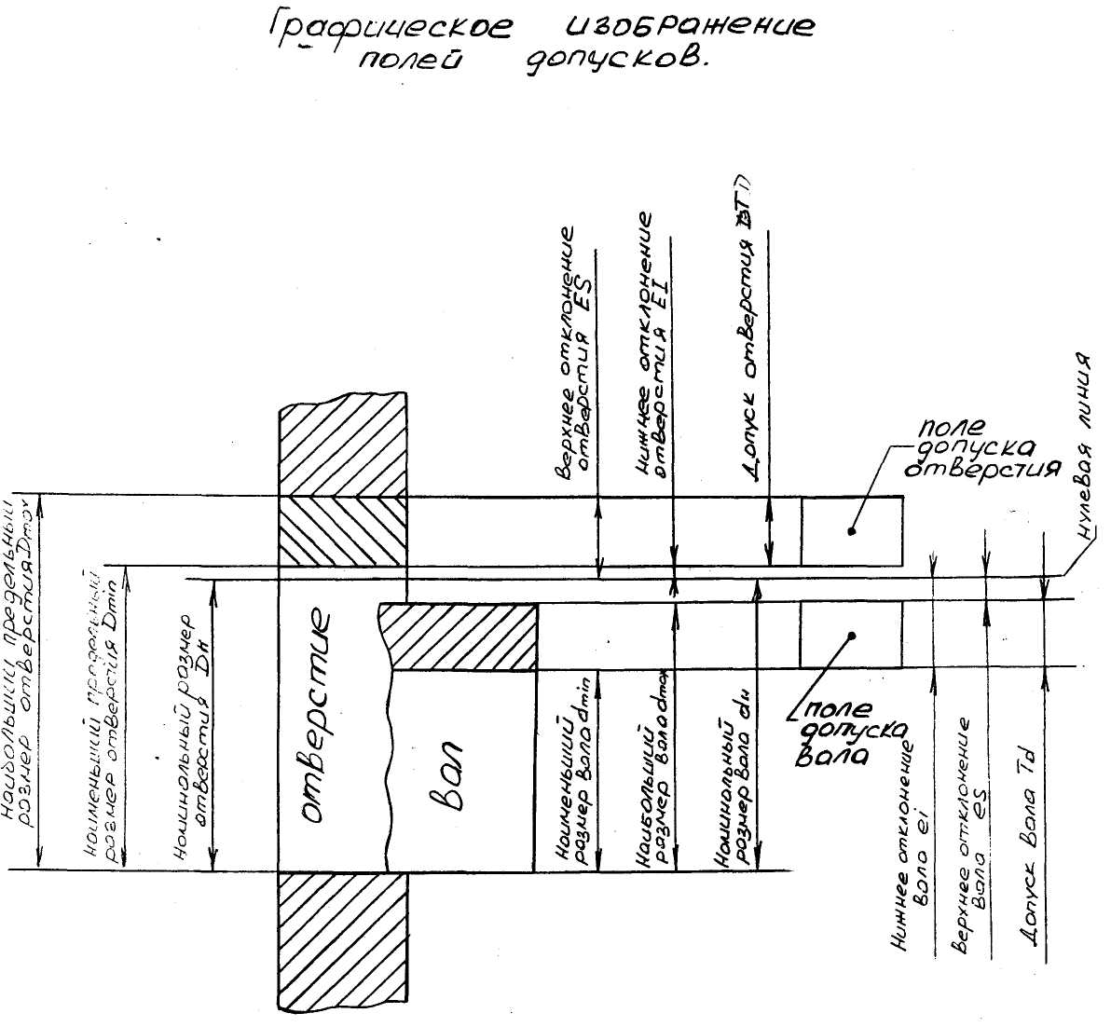

Рисунок 4

Контрольное задание:
Построить поле допуска соединения с указанием всех размеров на графике и сделать расчет для отверстия и вала, т.е. найти предельные размеры и величину допуска без указания формул.

Вариант 1  Дано D=Ø${15}_{+0,004}^{+0,015}$  d=Ø$15_{-0,032}^{-0,023}$ | Вариант 6  Дано D=Ø${20}_{+0,018}^{+0,025}$  d=Ø${20}_{-0,005}^{+0,010}$
Вариант 2  Дано D=Ø${18}_{-0,015}^{-0,005}$  d=Ø${18}_{-0,019}^{+0,007}$ | Вариант 7  Дано D=Ø$9_{-0,025}^{+0,035}$  d=Ø$9_{-0,038}^{-0,030}$
Вариант 3  Дано D=Ø$4^{+0,011}$  d=Ø$4_{-0,014}^{+0,018}$ | Вариант 8  Дано D=Ø${45}_{-0,010}^{-0,005}$  d=Ø$45_{-0,030}^{-0,020}$
Вариант 4  Дано D=Ø${10}_{-0,023}^{-0,012}$  d=Ø$10 _{-0,006}$ | Вариант 9  Дано D=Ø$5^{+0,014}$  d=Ø$5_{-0,025}^{-0,020}$
Вариант 5  Дано D=Ø3$5_{-0,018}^{-0,005}$  d=Ø${35}_{+0,003}^{+0,016}$ | Вариант 10  Дано D=Ø${32}_{+0,010}^{+0,017}$  d=Ø${32}_{-0,011}$

Тема 3 Виды посадок
Посадка определяет характер соединения деталей.
Посадка характеризует большую или меньшую свободу относительного перемещения соединяемых деталей или степень сопротивления их взаимному смещению.
Все изделия РЭА состоят из взаимосоединяемых деталей и узлов. Характер соединений, должен обеспечивать точность установки или передвижения деталей и узлов, надежность эксплуатации, простоту ремонта, поэтому соединения бывают различных конструкций и к их характеру предъявляют различные требования. В одних случаях необходимо получить подвижное соединение с зазором, а в других случаях неподвижное соединение с натягом.
Зазором S называют положительную разность между размерами отверстия и вала в том случае, когда размер отверстия больше размера вала. На рисунке 5 показан зазор.

S

d
D

Рисунок 5

Натягом(N) называют абсолютную разность размеров отверстия и вала до сборки, в том случае, когда размер отверстия меньше размера вала. На рисунке 6 показан натяг.

d
D
N

Рисунок 6
Посадки характеризуют свободу движения соединенных деталей друг относительно друга или их возможность противодействовать взаимному перемещению.
В зависимости от расположения полей допусков отверстия и вала посадки делятся на три группы:
1)Подвижная посадка с зазором.
2)Неподвижная посадка с натягом или прессовая.
3)Переходная.
Посадка с зазором - посадка при которой обеспечивается зазор в соединении (поле допуска отверстия расположено над полем допуска вала). К посадкам с зазором относятся также посадки, в которых нижняя граница поля допуска отверстия совпадает с верхней границей поля допуска вала (на рисунке 7 б показана посадка с зазором - скользящая).
Smax наибольший зазор равен разности между наибольшим предельным размером отверстия и наименьшим предельным размером вала.
Smax=Dmax-dmin
Smin наименьший зазор равен разности между наименьшим предельным размером отверстия и наибольшим предельным размером вала.
Smin=Dmin-dmax
Предельные зазоры можно найти вторым способом по отклонениям:
Smax=ES-ei Smin=EI-es TS=Smax-Smin TS-допуск зазора
На рисунке 7 показано графическое изображение посадки с зазором.

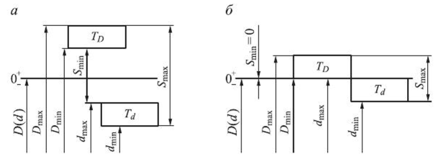

Рисунок 7 – Графическое изображение посадки с зазором

Разберем пример

Дано  D= Ø${56}^{+0,030}$  d = Ø${56}_{-0,029}^{-0,010}$ | По данным размерам построить график, указать буквенные обозначения размеров и отклонений. Выполнить расчет посадки, сделать выводы о характере соединения

Решение : Для отверстия
D_{max} = D_{н} + ES = 56 + 0,030 = 56,030 мм
D_{min} = D_{н} + EI = 56 + 0 = 56 мм
TD = D_{max} – D_{min} = 56,030 – 56 = 0,030 мм

Для вала

d_{max} = d_{н} + es = 56 + (- 0,010) = 55,99 мм
d_{min} = d_{н} + ei = 56 + (- 0,029) = 55,971 мм
Td = d_{max} - d_{min} =55,99 – 55,971 = 0,019мм

Для соединения :
S_{max} = D_{max} - d_{min} = 56,030 - 55,971 = 0,059 мм
S_{min} = D_{min} – d_{max} = 56 – 55,971 = 0,010 мм
TS = S_{max} - S_{min} =0,059 – 0,010= 0,049 мм

На рисунке 8 показан график к решению задачи.

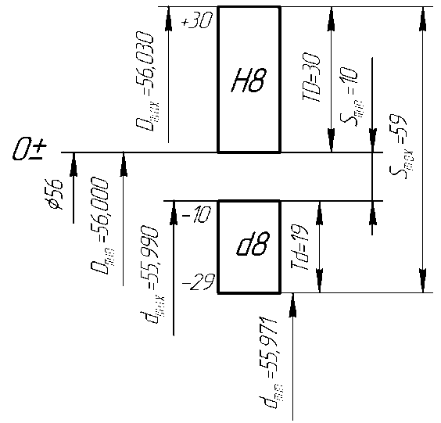

Рисунок 8

Посадка с натягом обеспечивает натяг в соединении.
Поле допуска вала расположено над полем допуска отверстия. Для получения натяга при сборке диаметр вала обязательно должен быть больше диаметра отверстия, а в соединенном виде диаметры обеих деталей в зоне соединения будут равны. Это значит, что соединение получено с помощью упругих деформаций обеих деталей и в этом случаи их соединение неподвижно. Посадки с натягом характеризуются предельными натягами.

Nmax=|Dmin-dmax| , Nmax=|EI-es|;

Nmin=|Dmax-dmin| , Nmin=|ES-ei|;

TN=Nmax-Nmin , TN – допуска натяга

На рисунке 9 показана посадка с натягом.

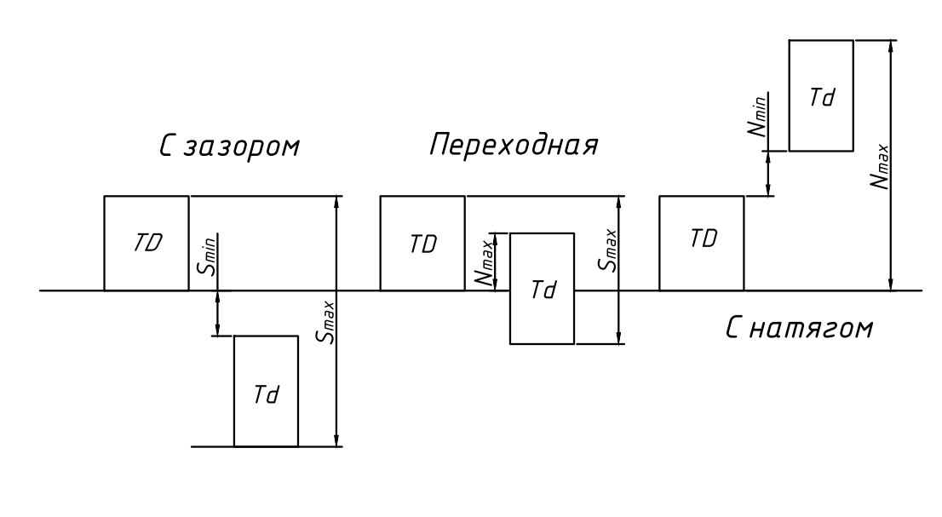
Рисунок 9 – Виды посадок

Разберем пример

Дано  D= Ø${60}^{+0,019}$  d = Ø${60}_{+0,087}^{+0,133}$ | По данным размерам построить график, указать буквенные обозначения размеров и отклонений. Выполнить расчет посадки, сделать выводы о характере соединения

Решение : Для отверстия
D_{max} = D_{н} + ES = 60 + 0,019 = 60,019 мм
D_{min} = D_{н} + EI = 60 + 0 = 60 мм
TD = D_{max} – D_{min} = 60,019 – 60 = 0,019 мм

Для вала

d_{max} = d_{н} + es = 60 + 0,133 = 60,133 мм
d_{min} = d_{н} + ei = 60 + 0,087 = 60,087 мм
Td = d_{max} - d_{min} =60,133 – 60,087 = 0,046мм

Для соединения :
N_{max} = | D_{min} - d_{max} |= |60 -60,133 |= 0,133 мм
N_{min} =| D_{max} – d_{min} | = | 60,019 –60,087 |= 0,068 мм
TN = N_{max} - N_{min} =0, 133– 0,068 = 0,065 мм

На рисунке 10 показан график к решению задачи.

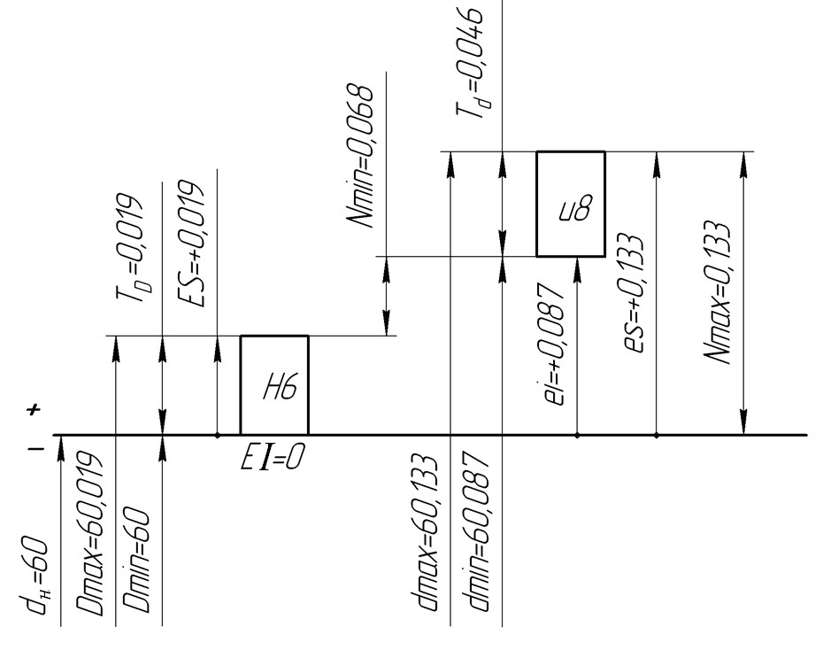

Рисунок 10

Переходные посадки получаются в соединениях как зазора так и натяга (поле допуска отверстия и вала перекрываются).
Переходные посадки характеризуются только Smax и Nmax
ТП – допуск переходной посадки.
ТП = TD + Td
На рисунке 9 показана переходная посадка.

Разберем пример

Дано  D= Ø${30}^{+0,021}$  d = Ø${30}_{+0,002}^{+0,015}$ | По данным размерам построить график, указать буквенные обозначения размеров и отклонений. Выполнить расчет посадки, сделать выводы о характере соединения

Решение : Для отверстия
D_{max} = D_{н} + ES = 30 + 0,021 = 30,021 мм
D_{min} = D_{н} + EI = 30 + 0 = 30 мм
TD = D_{max} – D_{min} = 30,021 – 30 = 0,021 мм

Для вала

d_{max} = d_{н} + es = 30 + 0,015 = 30,015 мм
d_{min} = d_{н} + ei = 30 + 0,002 = 30,002 мм
Td = d_{max} - d_{min} =30,015 – 30,002 = 0,013мм

Для соединения :
N_{max} = | D_{min} - d_{max} |= |30 -30,015 |= 0,015 мм
Smax =| D_{max} – d_{min} | = | 30,021 –30,002 |= 0,019 мм
TП = TD - Td =0, 021– 0,013 = 0,008 мм

На рисунке 11 показан график к решению задачи.

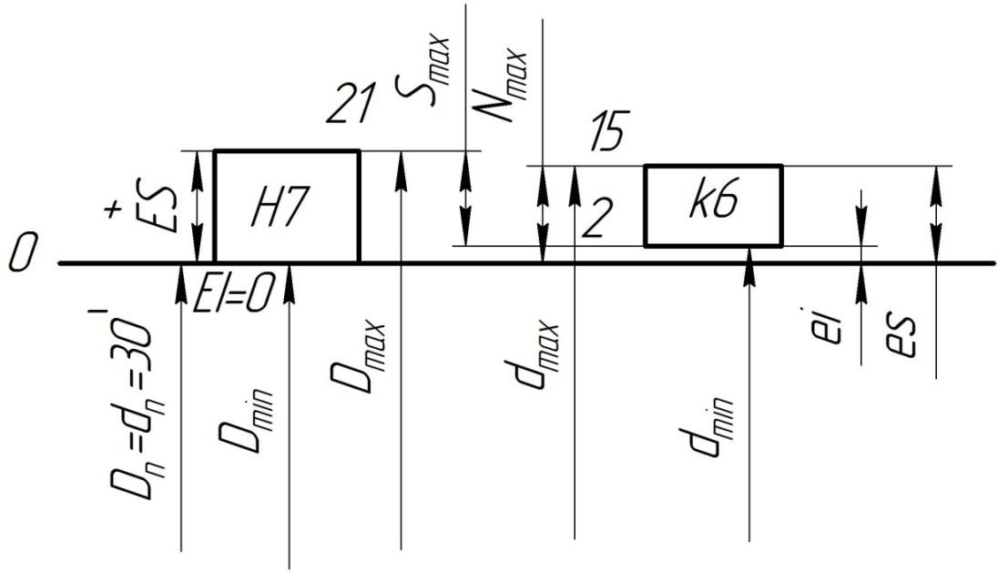

Рисунок 11 – На графике не указана величина допуска отверстия и вала
TD и Td (вам нужно указать)

Варианты к самостоятельной работе по теме 3
По данным размерам построить график.
Указать буквенное обозначение размеров и отклонений.
Выполнить расчет посадки и сделать вывод о характере соединения.

Вариант 1  D= Ø ${17}_{+0,015}^{+0,030}$  d = Ø${17}_{-0,015}$ | Вариант 8  D= Ø${45}^{+0,030}$  d = Ø${45}_{-0,018}^{+0,015}$
Вариант 2  D= Ø${40}_{-0,018}^{-0,012}$  d = Ø${40}_{-0,010}^{+0,030}$ | Вариант 9  D= Ø${82}_{+0,025}^{+0,032}$  d = Ø${82}_{-0,015}^{+0,012}$
Вариант 3  D= Ø${42}_{+0,016}^{+0,030}$  d = Ø${42}_{+0,035}^{+0,050}$ | Вариант 10  D= Ø${28}_{-0,038}^{-0,025}$  d = Ø${28}_{-0,015}$
Вариант 4  D= Ø$3^{+0,030}$  d = Ø$3_{-0,030}^{-0,010}$ | Вариант 11  D= Ø${38}_{-0,032}^{-0,015}$  d = Ø${38}_{-0,045}^{-0,025}$
Вариант 5  D= Ø${92}_{-0,010}^{+0,017}$  d = Ø${92}_{-0,002}^{+0,005}$ | Вариант 12  D= Ø${12}^{+0,017}$  d = Ø${12}_{-0,027}^{-0,017}$
Вариант 6  D= Ø${36}_{-0,005}^{+0,010}$  d = Ø${36}_{+0,010}^{+0,015}$ | Вариант 13  D= Ø${117}_{-0,030}^{-0,022}$  d = Ø${117}_{-0,015}$
Вариант 7  D= Ø${58}^{+0,025}$  d = Ø${58}_{-0,034}$ | Вариант 14  D= Ø${15}_{+0,015}^{+0,035}$  d = Ø${15}_{-0,020}^{-0,012}$

Системы допусков и посадок для гладких элементов деталей
Тест

- У цилиндрических соединений охватывающая поверхность носит общее название:
- Отверстие.
- Вал.
- Посадка
- Что такое зазор (S):
- Зазор – это разность размеров отверстия и вала, если размер отверстия больше размера вала.
- это разность размеров вала и отверстия до сборки, если размер вала больше размера отверстия.
- это соединение, когда обеспечивается неподвижность детали.

- Укажите тип посадки на рисунке:
TD

- С зазором.
- С натягом.
- Переходная.

- Значения отклонений проставляются на чертеже в следующих единицах:
- Сотые доли мм.
- Микрометрах.
- Миллиметрах
5 Где правильная запись постановки размера и его отклонений на машиностроительном чертеже:
1) 2) 3) 4)

- Номинальный размер это:
- Размер, относительно которого определяется действительный размер.
- Размер, относительно которого определяются предельные размеры и который служит началом отсчета отклонений.
- Размер, относительно которого определяется годность детали.
7. Поле допуска – это
1) это поле, ограниченное нулевой линией
2) это поле, ограниченное предельными размерами
3) это поле, ограниченное верхним и нижним отклонениями
- Правильность получения размеров при обработке деталей определяется:
- Определением допуска.
- Измерением.
- Посадкой
- Размер, установленный измерением детали с допускаемой погрешностью называется:
- Заданным.
- Номинальным.
- Действительным
- Допуск всегда является:
- Положительной величиной.
- Отрицательной величиной.
- Как положительной так и отрицательной величиной
11 У цилиндрических соединений охватываемая поверхность носит общее название:
1) Отверстие.
2) Вал.
3) Посадка

12. Что такое натяг (N):
- Натяг – это разность размеров отверстия и вала, если размер отверстия больше размера вала.
- это разность размеров вала и отверстия до сборки, если размер вала больше размера отверстия.
- это соединение, когда обеспечивается неподвижность детали.

13.Укажите тип посадки на рисунке:
ТD

- С зазором.
- С натягом.
- Переходная

14. Посадка с зазором:
- Когда поле допуска отверстия находится над полем допуска вала.
- Когда поле допуска вала находится над поле допуска отверстия.
- Когда поле допуска отверстия и вала перекрываются
15.Может ли наибольшее отклонение быть со знаком “-”
- Да.
- Нет.
- Иногда.
16. Размер, относительно которого определяется предельный размер, называется:
- Предельным.
- Действительным.
- Номинальным

17. Укажите правильный ответ:
- Верхнее отклонение может быть равно нижнему отклонению.
- Нижнее отклонение может быть больше верхнего отклонения.
- Верхнее отклонение должно быть больше нижнего отклонения
18 Степень приближения действительных параметров к идеальным называется:
- Погрешностью.
- Точностью.
- Допуском.

19.Годность детали определяется сравнением:
- Номинального размера с предельными размерами.
- Действительного размера с предельными размерами.
- Допуска с предельными размерами
20.Для всех посадок в системе вала
- Нижнее отклонение вала равно нулю
- Верхнее отклонение вала равно нулю
- Верхнее отклонение отверстия равно нулю

